

**BỘ GIÁO DỤC VÀ ĐÀO TẠO TRƯỜNG ĐẠI HOC CÔNG NGHỆ TP.HCM**

**KHOA CÔNG NGHỆ THÔNG TIN**

**BÁO CÁO ĐỒ ÁN MÔN HỌC**

**Công Cụ Và Môi Trường**

**Phát Triển Phần Mềm**

**WEBSITE ĐOC SÁCH ONLINE BẰNG ASP.NET MVC**

**Giáo viên hướng dẫn :** ThS. Phan Thanh Hy

**Sinh viên thực hiện :** Phạm Võ Linh Nhi – 2080600539

Nguyễn Thị Loan – 2080600885

Phan Thị Kiên – 2080600413

**Thành phố Hồ Chí Minh, 2023**

# LỜI NHẬN XÉT CỦA GIẢNG VIÊN

**...………………………………………………………………………………………**

**...………………………………………………………………………………………**

**...………………………………………………………………………………………**

**...………………………………………………………………………………………**

**...………………………………………………………………………………………**

**...………………………………………………………………………………………**

**...………………………………………………………………………………………**

**...………………………………………………………………………………………**

**...………………………………………………………………………………………**

**...………………………………………………………………………………………**

**...………………………………………………………………………………………**

**...………………………………………………………………………………………**

**...………………………………………………………………………………………**

**...………………………………………………………………………………………**

**...………………………………………………………………………………………**

**...………………………………………………………………………………………**

**...………………………………………………………………………………………**

**...………………………………………………………………………………………**

**...………………………………………………………………………………………**

**...………………………………………………………………………………………**

**...………………………………………………………………………………………**

# LỜI CẢM ƠN

Lời đầu tiên, xin cảm ơn khoa Công nghệ thông tin, trường đại học Công Nghệ Thành phố Hồ Chí Minh đã tạo điều kiện thuận lợi cho chúng em được học tập và thực hiện đồ án này.

Đặc biệt, chúng em xin chân thành cảm ơn sự hướng dẫn, chỉ bảo tận tình của Giảng viên hướng dẫn là thầy Bùi Mạnh Toàn - đã tận tình chỉ bảo, truyền đạt cho chúng em nhiều kiến thức quan trọng và nhiều ý kiến đóng góp quý giá trong suốt quá trình học tập.

Tuy đã hết sức cố gắng để có thể hoàn thiện đề tài một cách tốt nhất, nhưng với sự hiểu biết còn hạn chế, chưa có nhiều kinh nghiệm nên quá trình thực hiện đề tài sẽ không tránh khỏi những thiếu sót, em rất mong nhận được những ý kiến đóng góp của Thầy và những người quan tâm để đề tài này được phát triển hoàn thiện hơn.

Chúng em xin chân thành cảm ơn.

TP. Hồ Chí Minh, tháng 03 năm 2023

Sinh viên thực hiện: Phạm Võ Linh Nhi

Nguyễn Thị Loan Phan Thị Kiên

# MỤC LỤC

CHƯƠNG 1: TỔNG QUAN VỀ CÔNG NGHỆ 1

* 1. GIỚI THIỆU VỀ IDE - VISUAL STUDIO 2022 1
  2. GIỚI THIỆU VỀ CƠ SỞ DỮ LIỆU SQL SERVER 2019 2
  3. GIỚI THIỆU VỀ HTML, CSS, JAVASCRIPT 3
     1. Giới thiệu về HTML 3
     2. Giới thiệu về CSS 4
     3. Giới thiệu về JavaScript 4
  4. GIỚI THIỆU VỀ MÔ HÌNH MVC 5
     1. Khái niệm MVC 5
     2. Các thành phần trong mô hình MVC 6
     3. Ứng dụng của mô hình MVC vào lập trình 6
     4. Ưu & Nhược điểm của MVC 7
  5. GIỚI THIỆU VỀ API 8
     1. Khái niệm API 8
     2. Đặc điểm nổi bật của API 8
     3. Ứng dụng của API 9
     4. Ưu điểm của API 9
  6. GIỚI THIỆU VỀ ASP.NET CORE 10
     1. Xây dựng web UI và web API với ASP.NET Core MVC: 10
     2. Phát triển client-side: 10
     3. Những lợi ích khác: 10
  7. GIỚI THIỆU VỀ CÁC THƯ VIỆN 11
     1. SignalR 11
     2. Bootstrap 12
     3. Jquery 13
  8. CÔNG NGHỆ VÀ CÔNG CỤ HỖ TRỢ 15
     1. : Github 15
     2. Draw.io 15
     3. StarUML 16
     4. Jira 16

CHƯƠNG 2: TỔNG QUAN VỀ ĐỀ TÀI 17

* 1. GIỚI THIỆU ĐỀ TÀI 17
  2. MỤC TIÊU CỦA ĐỀ TÀI 17

CHƯƠNG 3: MÔ TẢ YÊU CẦU 19

* 1. YÊU CẦU CỦA WEBSITE 19
  2. YÊU CẦU CHỨC NĂNG 19
     1. Quản lý đăng ký, đăng nhập 19
     2. Quản lý sách 19
     3. Quản lý tác giả 19
     4. Quản lý độc giả 19
  3. YÊU CẦU PHI CHỨC NĂNG 20
     1. Yêu cầu về phía người sử dụng 20
     2. Yêu cầu tính hữu dụng của website 20
  4. MÔ TẢ QUY TRÌNH 20
     1. Tổng thể 20
     2. Chi tiết 21

CHƯƠNG 4: MÔ HÌNH HÓA YÊU CẦU 23

* 1. SƠ ĐỒ LỚP CLASS DIAGRAM 23
  2. SƠ ĐỒ CHỨC NĂNG USE CASE DIAGRAM 23
     1. Sơ đồ tổng thể 23
     2. Sơ đồ phân rã 24
  3. SƠ ĐỒ SEQUENCE ĐOC SÁCH 25

CHƯƠNG 5: HIỆN THỰC SẢN PHẦM 27

* 1. GIAO DIỆN ADMIN 27
  2. GIAO DIỆN NGƯỜI DÙNG 27

CHƯƠNG 6: KẾT LUẬN VÀ HƯỚNG PHÁT TRIỂN 28

* 1. KẾT LUẬN 28
  2. HƯỚNG PHÁT TRIỂN 28

CHƯƠNG 7: TÀI LIỆU THAM KHẢO 29

**DANH MỤC HÌNH ẢNH**

Hình 1.1: Sơ đồ MVC 6

Hình 1.2: Quy trình hoạt động API 8

Hình 1.3: Quy trình hoạt động SignalR 11

Hình 3.1: Tổng thể trang khách hàng 20

Hình 3.2: Tổng thể trang Admin 21

Hình 4.1: Sơ đồ Class Diagram 23

Hình 4.2: Use Case tổng thể 23

Hình 4.3: Use Case người dùng 24

Hình 4.4: Use Case Admin 24

Hình 4.5 Sơ đồ Sequence quản l tài khoản 25

Hình 4.6 Sơ đồ Sequence đọc sách Online 26

# CHƯƠNG 1: TỔNG QUAN VỀ CÔNG NGHỆ

## Giới thiệu về IDE - Visual Studio 2022

Visual studio là một công cụ quen thuộc đối với các lập trình viên chuyên nghiệp, đặc biệt là những người lập trình theo hướng VB+ và C#. Visual Studio là hệ thống tập hợp tất cả những gì liên quan tới phát triển ứng dụng, bao gồm trình chỉnh sửa mã, trình thiết kế, gỡ lỗi. Tức là, chúng ta có thể viết code, sửa lỗi, chỉnh sửa thiết kế ứng dụng dễ dàng chỉ với 1 phần mềm Visual Studio. Không dừng lại ở đó, người dùng còn có thể thiết kế giao diện, trải nghiệm trong Visual Studio như khi phát triển ứng dụng Xamarin, UWP bằng XAML hay Blend.

### Các tính năng của visual studio:

* Đa nền tảng.
* Đa ngôn ngữ.
* Hỗ trợ website.
* Kho tiện ích mở rộng phong phú.
* Lưu trữ phân cấp.
* Kho lưu trữ an toàn.
* Màn hình đa nhiệm.
* Hỗ trợ viết code.
* Hỗ trợ thiết bị đầu cuối.
* Hỗ trợ git.
* Intellisense.
* Tính năng comment.

Visual Studio 2022 sẽ là một ứng dụng 64-bit, không còn giới hạn ở ~ 4GB bộ nhớ trong process chính devenv.exe. Với Visual Studio 64-bit trên Windows, bạn có thể mở, chỉnh sửa, chạy và gỡ lỗi ngay cả với những giải pháp lớn nhất và phức tạp nhất mà không bị hết bộ nhớ.

***Visual Studio 2022 có thể phát triển các ứng dụng hiện đại:***

## Azure

Visual Studio 2022 giúp bạn nhanh chóng và dễ dàng xây dựng các ứng dụng hiện đại dựa trên đám mây, với Azure. Chúng tôi sẽ giúp bạn bắt đầu với một kho lưu trữ đầy đủ các mẫu phổ biến được sử dụng trong các ứng dụng ngày nay. Các kho lưu

trữ này được tạo thành từ mã cố định hiển thị các mẫu sẽ hoạt động trong thực tế, các tài nguyên cơ sở hạ tầng-dưới dạng-mã, để cung cấp tài nguyên Azure, các quy trình làm việc GitHub được xây dựng trước sẽ thiết lập cho bạn giải pháp CI/CD hoàn chỉnh khi bạn lần đầu tạo dự án. Thêm vào đó, môi trường phát triển như yêu cầu sẽ được xác định trong kho lưu trữ để bạn có thể bắt đầu viết mã và gỡ lỗi ngay lập tức.

* **.NET**

Visual Studio 2022 hỗ trợ đầy đủ cho .NET 6 và framework hợp nhất dành cho web, ứng dụng khách, ứng dụng di động cho cả nhà phát triển Windows và Mac. Bao gồm Giao diện người dùng Ứng dụng đa nền tảng .NET (.NET MAUI) cho các ứng dụng khách đa hệ điều hành chạy trên Windows, Android, macOS và iOS. Bạn cũng có thể sử dụng công nghệ web ASP.NET Blazor để viết ứng dụng trên máy tính để bàn thông qua .NET MAUI.

Với hầu hết các loại ứng dụng như web, máy tính để bàn và thiết bị di động, bạn có thể sử dụng .NET Hot Reload để áp dụng các thay đổi mã mà không cần khởi động lại hoặc mất trạng thái ứng dụng.

· **C++**

Visual Studio 2022 sẽ hỗ trợ mạnh mẽ cho khả năng xử lý của C ++, với các tính năng năng suất mới, công cụ C ++ 20 và IntelliSense. Các tính năng ngôn ngữ C

++ 20 mới sẽ đơn giản hóa việc quản lý các cơ sở mã lớn, khả năng phân tích được cải thiện sẽ giúp các vấn đề khó khăn được gỡ lỗi dễ dàng hơn bằng các mẫu tạo sẵn và khái niệm.

Chúng tôi cũng sẽ tích hợp hỗ trợ CMake, Linux và WSL giúp bạn tạo, chỉnh sửa, xây dựng và gỡ lỗi các ứng dụng đa nền dễ dàng hơn. Nếu bạn muốn nâng cấp lên Visual Studio 2022 nhưng lo lắng về khả năng tương thích, thì khả năng tương thích nhị phân với runtime của C ++ sẽ giúp bạn dễ dàng.

## Giới thiệu về cơ sở dữ liệu SQL SERVER 2019

SQL Server chính là một hệ quản trị dữ liệu quan hệ sử dụng câu lệnh SQL để trao đổi dữ liệu giữa máy cài SQL Server và máy Client. Một Relational Database

Management System – RDBMS gồm có: databases, database engine và các chương trình ứng dụng dùng để quản lý các bộ phận trong RDBMS và những dữ liệu khác.

SQL Server 2019 là bộ phận quản lý cơ sở dữ liệu, được xây dựng dựa trên khái niệm trí tuệ nhân tạo nhằm tạo điều kiện thuận lợi, cải tiến dịch vụ cơ sở dữ liệu, bảo mật và giảm bớt các khó khăn gặp phải khi phát triển các ứng dụng và lưu trữ dữ liệu.

SQL Server 2019 được tích hợp với Cloud, điều này đồng nghĩa các tổ chức có thể hưởng lợi từ tính năng bảo mật cao, vừa đồng bộ được dữ liệu trên nhiều máy tính và các thiết bị hiện đại khác.

SQL Server 2019 tạo ra nền tảng dữ liệu hợp nhất đi kèm với Hệ thống tệp phân tán Apache Spark và Hadoop (HDFS) để trở nên thông minh hơn với tất cả dữ liệu.

### Các thành phần cơ bản trong SQL Server:

* Database Engine.
* Integration Services.
* Analysis Services.
* Notification Services.
* Reporting Services.
* Full Text Search Service.
* Service Broker

SQL Server 2019 mang đến các tính năng tuân thủ và bảo mật sáng tạo, hiệu suất hàng đầu trong ngành, tính khả dụng quan trọng của sứ mệnh và phân tích nâng cao cho tất cả khối lượng công việc dữ liệu của bạn, hiện đã có hỗ trợ cho dữ liệu lớn được tích hợp sẵn, giúp người dùng tiết kiệm rất nhiều thời gian khi bắt đầu một dự án.

## Giới thiệu về HTML, CSS, JAVASCRIPT

##### Giới thiệu về HTML

HTML là viết tắt của Hypertext Markup Language, tạm dịch là ngôn ngữ đánh dấu siêu văn bản. Người ta thường sử dụng HTML trong việc phân chia các đoạn văn, heading links, blockquotes…

HTML có nhiều thẻ định dạng, do đó chúng ta có thể trình bày trang Web dễ dàng, hiệu quả với ngôn ngữ đánh dấu siêu văn bản này. Nhờ có ngôn ngữ đánh dấu này, chúng ta có thể thêm các video, hình ảnh, âm thanh vào để các Website hấp dẫn,

đẹp mắt và dễ dàng hơn. Đặc biệt, HTML có thể hiển thị trên bất kỳ nền tảng nào khác như Linux, Windows, và Mac vì nó là một nền tảng độc lập.

HTML khi kết hợp cùng CSS và JavaScript sẽ trở thành một nền tảng vững chắc cho thế giới mạng.

##### Giới thiệu về CSS

CSS là viết tắt của Cascading Style Sheets, một ngôn ngữ thiết kế đơn giản, xử lý một phần giao diện của trang web. CSS mô tả cách các phần tử HTML hiển thị trên màn hình và các phương tiện khác.

Sử dụng CSS, bạn có thể kiểm soát màu chữ, cỡ chữ, kiểu chữ, khoảng cách giữa các đoạn văn bản, kích thước của các thành phần trên trang web, màu nền, thiết kế bố cục và cách trang web hiển thị trên những màn hình có kích thước khác nhau cũng như hàng loạt hiệu ứng khác.

***Ưu điểm của CSS:***

* CSS giúp giải quyết vấn đề lớn của HTML.
* Tiết kiệm thời gian.
* Tải trang nhanh hơn.
* Bảo trì dễ dàng.
* Có nhiều kiểu hơn HTML.
* Khả năng tương thích với nhiều thiết bị.
* Tiêu chuẩn web toàn cầu

##### Giới thiệu về JavaScript

JavaScript thường được viết tắt là JS, là một ngôn ngữ lập trình kịch bản phía máy khách dựa vào đối tượng phát triển có sẵn hoặc tự định nghĩa, JavaScript được sử dụng rộng rãi trong các ứng dụng website. Cùng với HTML và CSS, JavaScript là một trong ba công nghệ cốt lõi của World Wide Web. Đồng thời, JavaScript còn được hỗ trợ hầu như trên tất cả các trình duyệt như Firefox, Chrome… Thậm chí với các trình duyệt trên thiết bị di động.

### Ưu điểm của JavaScript:

* + - * Giảm thiểu sự tương tác với server.
      * Phản hồi ngay lập tức tới khách truy cập.
      * Cải thiện tương tác.
      * Giao diện mạnh mẽ hơn.

## Giới thiệu về mô hình MVC

##### Khái niệm MVC

MVC là viết tắt của cụm từ “Model-View-Controller”. Đây là mô hình thiết kế được sử dụng trong kỹ thuật phần mềm. MVC là một mẫu kiến trúc phần mềm để tạo lập giao diện người dùng trên máy tính. MVC chia thành ba phần được kết nối với nhau và mỗi thành phần đều có một nhiệm vụ riêng của nó và độc lập với các thành phần khác. Tên gọi 3 thành phần:

Model (dữ liệu): Quản lí xử lí các dữ liệu.

View (giao diện): Nơi hiển thị dữ liệu cho người dùng.

Controller (bộ điều khiển): Điều khiển sự tương tác của hai thành phần Model và View.

Mô hình MVC (MVC pattern) thường được dùng để phát triển giao diện người dùng. Nó cung cấp các thành phần cơ bản để thiết kế một chương trình cho máy tính hoặc điện thoại di động, cũng như là các ứng dụng web.

##### Các thành phần trong mô hình MVC

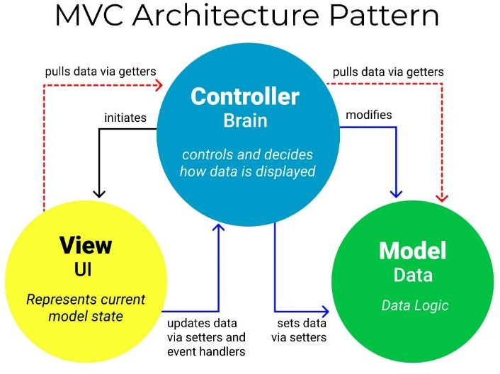

*Hình 1.1: Sơ đồ MVC*

Mô hình MVC gồm 3 loại chính là thành phần bên trong không thể thiếu khi áp dụng mô hình này:

Model: Là bộ phận có chức năng lưu trữ toàn bộ dữ liệu của ứng dụng và là cầu nối giữa 2 thành phần bên dưới là View và Controller. Một model là dữ liệu được sử dụng bởi chương trình. Đây có thể là cơ sở dữ liệu, hoặc file XML bình thường hay một đối tượng đơn giản. Chẳng hạn như biểu tượng hay là một nhân vật trong game.

View: Đây là phần giao diện (theme) dành cho người sử dụng. View là phương tiện hiển thị các đối tượng trong một ứng dụng. Chẳng hạn như hiển thị một cửa sổ, nút hay văn bản trong một cửa sổ khác. Nó bao gồm bất cứ thứ gì mà người dùng có thể nhìn thấy được.

Controller: Là bộ phận có nhiệm vụ xử lý các yêu cầu người dùng đưa đến thông qua View. Một controller bao gồm cả Model lẫn View. Nó nhận input và thực hiện các update tương ứng.

##### Ứng dụng của mô hình MVC vào lập trình

Mô hình MVC được ứng dụng trong nhiều ngôn ngữ lập trình khác nhau, nhưng phổ biến nhất là ứng dụng ASP.NET MVC hay PHP MVC.

MVC đang là mô hình được ứng dụng rất nhiều trong lập trình.

Hệ thống MVC phát triển tốt sẽ cho phép phát triển front – end, back – end cùng trên hệ thống mà không có sự can thiệp, chia sẻ, chỉnh sửa các tập tin trong khi một hoặc hai bên vẫn đang làm việc.

Việc sử dụng mô hình tương đối đơn giản. Chỉ cần hiểu rõ quy trình vận hành, nắm được các chức năng của từng bộ phận thì việc triển khai mô hình MVC tương đối dễ dàng.

##### Ưu & Nhược điểm của MVC

· **Ưu điểm:**

Nhẹ, tiết kiệm băng thông: MVC không sử dụng viewstate nên khá tiết kiệm diện tích băng thông. Khi sử dụng, người dùng có thể sử dụng ứng dụng trên web cần tương tác gửi và nhận dữ liệu một cách liên tục. Do đó, việc giảm băng thông giúp cho website hoạt động tốt và ổn định hơn.

Kiểm tra dễ dàng: Với MVC, bạn có thể dễ dàng kiểm tra, rà soát lỗi phần mềm trước khi tới tay người tiêu dùng, đảm bảo chất lượng và độ uy tín cao hơn.

Chức năng control: Trên các nền website thì ngôn ngữ lập trình như CSS, HTML, Javascript có một vai trò vô cùng quan trọng. Việc sử dụng mô hình MVC sẽ giúp bạn có một bộ control ưu việt trên nền tảng các ngôn ngữ hiện đại với nhiều hình thức khác nhau.

View và size: View sẽ là nơi lưu trữ các dữ liệu. Càng nhiều yêu cầu được thực hiện thì kích thước các tệp càng lớn. Khi đó, đường truyền mạng cũng giảm tốc độ load. Việc sử dụng mô hình MVC sẽ giúp bạn tiết kiệm được diện tích băng thông một cách tối ưu.

Chức năng Soc (Separation of Concern): Chức năng này cho phép bạn phân tách rõ ràng các phần như Model, giao diện, data, nghiệp vụ.

Tính kết hợp: Việc tích hợp ở mô hình MVC cho phép bạn thoải mái viết code trên nền tảng website. Khi đó, server của bạn sẽ được giảm tải khá nhiều.

Đơn giản: Đây là một mô hình với kết cấu tương đối đơn giản. Dù bạn không có quá nhiều chuyên môn cũng có thể sử dụng được.

· **Nhược điểm:**

Theo chia sẻ của đơn vị chuyên phát triển phần mềm (Outsource .NET Development Company – Groovetechnology.com) MVC thường được sử dụng vào những dự án lớn. Do đó, với các dự án nhỏ, mô hình MVC có thể gây cồng kềnh, tốn thời gian trong quá trình phát triển cũng như thời gian trung chuyển dữ liệu.

## Giới thiệu về API

##### Khái niệm API

API là viết tắt của Application Programming Interface – phương thức trung gian kết nối các ứng dụng và thư viện khác nhau. Nó cung cấp khả năng truy xuất đến một tập các hàm hay dùng, từ đó có thể trao đổi dữ liệu giữa các ứng dụng.

Thi thoảng vẫn có người lầm tưởng API là một ngôn ngữ lập trình nhưng thực ra, API chỉ là các hàm hay thủ tục thông thường. Các hàm này được viết trên nhiều ngôn ngữ lập trình khác nhau.

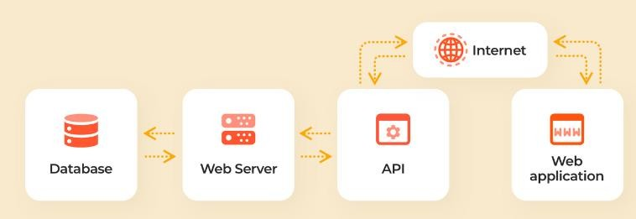

*Hình 1.2: Quy trình hoạt động API*

##### Đặc điểm nổi bật của API

API sử dụng mã nguồn mở, dùng được với mọi client hỗ trợ XML, JSON.

API có khả năng đáp ứng đầy đủ các thành phần HTTP: URI, request/response headers, caching, versioning, content format… Bạn có thể sử dụng các host nằm trong phần ứng dụng hoặc trên IIS.

Mô hình web API dùng để hỗ trợ MVC như: unit test, injection, ioc container, model binder, action result, filter, routing, controller. Ngoài ra, nó cũng hỗ trợ RESTful đầy đủ các phương thức như: GET, POST, PUT, DELETE các dữ liệu.

Được đánh giá là một trong những kiểu kiến trúc hỗ trợ tốt nhất với các thiết bị có lượng băng thông bị giới hạn như smartphone, tablet…

##### Ứng dụng của API

Web API: Là hệ thống API được sử dụng trong các hệ thống website, chẳng hạn: Google, Facebook… Hầu hết các website đều cung cấp hệ thống API cho phép bạn kết nối, lấy dữ liệu hoặc cập nhật cơ sở dữ liệu. Đa số Web API được thiết kế theo tiêu chuẩn RESTful.

API trên hệ điều hành: Windows hay Linux có rất nhiều API. Họ cung cấp các tài liệu API là đặc tả các hàm, phương thức cũng như các giao thức kết nối. Nó giúp lập trình viên có thể tạo ra các phần mềm ứng dụng có thể tương tác trực tiếp với hệ điều hành.

API của thư viện phần mềm (framework): API mô tả và quy định các hành động mong muốn mà các thư viện cung cấp. Một API có thể có nhiều cách triển khai khác nhau, giúp cho một chương trình viết bằng ngôn ngữ này có thể sử dụng được thư viện viết bằng ngôn ngữ khác.

##### Ưu điểm của API

## Ưu điểm:

* Giao tiếp hai chiều phải được xác nhận trong các giao dịch sử dụng API. Cũng chính vì vậy mà các thông tin rất đáng tin cậy.
* API là công cụ mã nguồn mở, có thể kết nối mọi lúc nhờ vào Internet.
* Hỗ trợ chức năng RESTful một cách đầy đủ.
* Cấu hình đơn giản khi được so sánh với WCF (Window Communication Foundation). Cung cấp cấp trải nghiệm thân thiện với người dùng.

## Nhược điểm:

* Tốn nhiều chi phí phát triển, vận hành, chỉnh sửa.
* Đòi hỏi kiến thức chuyên sâu.
* Có thể gặp vấn đề bảo mật khi bị tấn công hệ thống.

## Giới thiệu về ASP.NET CORE

ASP.NET Core là một phiên bản mới của ASP.NET, được phát hành bởi Microsoft và là một mã nguồn mở trên GitHub. ASP.NET Core được sử dụng để phát triển khuôn khổ website và có thể thích ứng với nhiều trình duyệt khác nhau như Windows, Mac hoặc Linux kể cả trên nền tảng MVC. Ban đầu, phiên bản này có tên là ASP.NET 5 nhưng sau đó được đổi tên thành ASP.NET Core.

ASP.NET Core được thiết kế để tối ưu development framework cho những ứng dụng cái mà được chạy on-promise hay được triển khai trên đám mây. ASP.NET Core bao gồm các thành phần theo hướng module với mục đích tối thiểu tài nguyên và tiết kiệm chi phí khi phát triển. Đồng thời, ASP.NET Core cũng là một mã nguồn mở, một xu thế mà các ngôn ngữ lập trình hiện nay hướng đến.

### Những lợi ích khi sử dụng ASP.NET Core:

* + 1. Xây dựng web UI và web API với ASP.NET Core MVC:
* Người dùng có thể tạo ra những ứng dụng web có thể thực hiện testing theo mô hình MVC.
* Xây dựng HTTP services hỗ trợ nhiều định dạng và đầy đủ những hỗ trợ cho nội dung của dữ liệu trả về.
* Razor cung cấp ngôn ngữ tạo Views hiệu quả.
* Tag Helper cho phép code server side tham gia vào quá trình tạo và render phần tử HTML.
* Model Binding có thể tự động ánh xạ dữ liệu từ HTTP request tới những tham số của method action.
* Model validation thực hiện validate client và server một cách tự động.

##### Phát triển client-side:

* ASP.NET Core được thiết kế tích hợp với nhiều client-side frameworks một cách liên tục bao gồm AngularJS, Bootstrap và KnockoutJS.

##### Những lợi ích khác:

* Là khung mẫu và gọn gàng hơn kiến trúc nhiều tầng.
* Là một khung công tác với mã nguồn mở.
* Dễ dàng tạo ứng dụng ASP.NET đa nền tảng trên Windows, Mac và Linux.
* Cấu hình là môi trường sẵn sàng cho đám mây.
* Khả năng lưu trữ trên: IIS, HTTP.sys, Kestrel, Nginx, Apache và Docker.

## Giới thiệu về các thư viện

##### SignalR

ASP.NET SignalR là một thư viện cho các lập trình viên ASP.NET đơn giản hóa quá trình thêm chức năng web real-time trong phát triển ứng dụng. Real-time web functionality là gì? Đó là khả năng server đẩy những nội dung tới client đã được kết nối một cách tức thì. Nó khác với giao thức HTTP thông thường: server đợi những yêu cầu từ client và trả về nội dung tương ứng.

SignalR có thể sử dụng trong bất kì chức năng web real-time nào. Trong đó ứng dụng chat trên web là một ví dụ điển hình. Ngoài ra, các ứng dụng cho dashboards, monitoring, collaborative là những gợi ý cho việc sử dụng SignalR.

SignalR cung cấp một API đơn giản cho việc tạo server-to-client remote procedure call (RPC) để gọi những hàm javascript trong trình duyệt (và những nền tảng khác) từ code .NET của server-side. SignalR cũng bao gồm API cho việc quản lý kết nối (connect và disconnect events) và những kết nối nhóm.

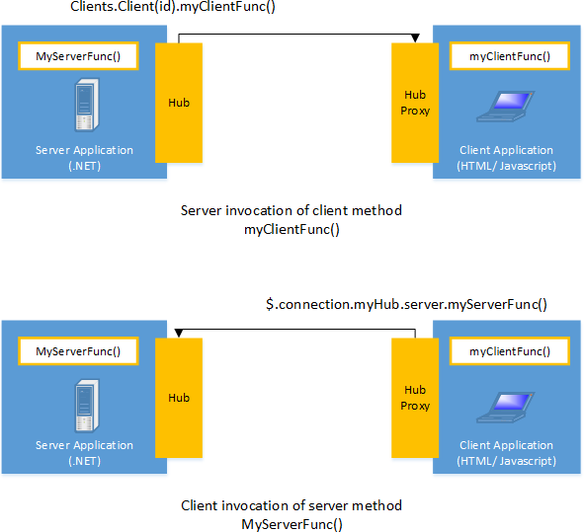

*Hình 1.3: Quy trình hoạt động SignalR*

SignalR xử lý quản lý kết nối một cách tự động và cho bạn truyền đi thông điệp tới tất cả các client đã được kết nối một cách đồng loạt, giống như một chat room. Bạn cũng có thể gửi những thông điệp tới những client được xác định. Kết nối giữa client và server là liên tục, không giống như kết nối HTTP cổ điển, cái mà sẽ thành lập lại kết nối cho mỗi lần giao tiếp.

SignalR hỗ trợ chức năng "server push", trong server code có thể gọi tới client code trong trình duyệt bởi "Remote Procedure Calls" (RPC), hơn là sử dụng Service Bus, SQL Server hay Redis.

SignalR là mã nguồn mở, có thể truy cập thông qua GitHub.

###### SignalR và WebSocket:

SignalR sử dụng phương thức truyền tải WebSocket mới và trở lại với phương thức truyền tải cũ hơn nơi cần thiết. Trong khi bạn có thể đảm bảo viết ứng dụng của bạn sử dụng WebSocket một cách trực tiếp, sử dụng SignalR nghĩa là rất nhiều chức năng mở rộng mà bạn sẽ cần để triển khai, đã được làm sẵn cho bạn. Hầu hết các phần quan trọng, điều này muốn nói rằng bạn có thể code ứng dụng của bạn với những ưu điểm của WebSocket mà không phải lo lắng về việc phân chia code cho những client cũ hơn. SignalR cũng sẽ giúp bạn về những cập nhật của WebSocket, từ đó SignalR sẽ tiếp tục được cập nhật để hỗ trợ những thay đổi trong truyền tải tầng bên dưới, cung cấp cho ứng dụng của bạn một giao diện thống nhất xuyên suốt các phiên bản của WebSocket.

Trong khi bạn đã có thể chắc chắn tạo một giải pháp sử dụng WebSocket, SignalR cung cấp tất cả chức năng bạn sẽ cần để viết theo cách bạn muốn, giống như việc trở lại các phương thức truyền tải khác và xem xét lại ứng dụng của bạn cho những cập nhật tới WebSocket.

##### Bootstrap

Bootstrap là một framework bao gồm các HTML, CSS và JavaScript template dùng để phát triển website chuẩn responsive.

Bootstrap cho phép quá trình thiết kế website diễn ra nhanh chóng và dễ dàng hơn dựa trên những thành tố cơ bản sẵn có như typography, forms, buttons, tables, grids, navigation, image carousels…

Bootstrap là một bộ sưu tập miễn phí của các mã nguồn mở và công cụ dùng để tạo ra một mẫu webiste hoàn chỉnh. Với các thuộc tính về giao diện được quy định sẵn như kích thước, màu sắc, độ cao, độ rộng…, các designer có thể sáng tạo nhiều sản phẩm mới mẻ nhưng vẫn tiết kiệm thời gian khi làm việc với framework này trong quá trình thiết kế giao diện website.

###### 3 File chính giúp quản lý các chức năng của Website và giao diện người dùng:

* Bootstrap.CSS
* Bootstrap.JS
* Glyphicons

###### Những đặc điểm nổi bật của Bootstrap:

* Dễ dàng thao tác
* Tùy chỉnh dễ dàng
* Chất lượng sản phẩm đầu ra hoàn hảo
* Độ tương thích cao

##### Jquery

jQuery là thư viện được viết từ JavaScript, jQuery giúp xây dựng các chức năng bằng Javascript dễ dàng, nhanh và giàu tính năng hơn. jQuery được tích hợp nhiều module khác nhau. Từ module hiệu ứng cho đến module truy vấn selector. jQuery được sử dụng đến 99% trên tổng số website trên thế giới.

###### Các module phổ biến của jQuery bao gồm:

* Ajax – xử lý Ajax.
* Atributes – Xử lý các thuộc tính của đối tượng HTML.
* Effect – xử lý hiệu ứng.
* Event – xử lý sự kiện.
* Form – xử lý sự kiện liên quan tới form.
* DOM – xử lý Data Object Model.
* Selector – xử lý luồng lách giữa các đối tượng HTML.

jQuery không phải là một ngôn ngữ lập trình riêng biệt mà hoạt động liên kết với JavaScript. Với jQuery, bạn có thể làm được nhiều việc hơn mà lại tốn ít công sức hơn. jQuery cung cấp các API giúp việc duyệt tài liệu HTML, hoạt ảnh, xử lý sự kiện và thao tác AJAX đơn giản hơn. jQuery hoạt động tốt trên nhiều loại trình duyệt khác nhau. Một trong những đối thủ nặng ký của jQuery đó là JS Framework.

###### Các tính năng quan trọng của jQuery:

* Gọn nhẹ: jQuery là một thư viện khá gọn nhẹ – có kích cỡ khoảng 19KB (gzipped).
* Tương thích đa nền tảng: Nó tự động sửa lỗi và chạy được trên mọi trình duyệt phổ biến như Chrome, Firefox, Safari, MS Edge, IE, Android và iOS.
* Dễ dàng tạo Ajax: Nhờ thư viện jQuery, code được viết bởi Ajax có thể dễ dàng tương tác với server và cập nhật nội dung tự động mà không cần phải tải lại trang.
* Xử lý nhanh nhạy thao tác DOM: jQuery giúp lựa chọn các phần tử DOM để traverse (duyệt) một cách dễ dàng, và chỉnh sửa nội dung của chúng bằng cách sử dụng Selector mã nguồn mở, mà còn được gọi là Sizzle.
* Đơn giản hóa việc tạo hiệu ứng: Giống với code snippet có hiệu ứng animation, nó phủ các dòng code và bạn chỉ việc thêm biến/nội dung vào thôi.
* Hỗ trợ tốt phương thức sự kiện HTML: Xử lý sự kiện − jQuery xử lý các sự kiện đa dạng mà không làm cho HTML code trở nên lộn xộn với các Event Handler.

###### Ưu điểm của jQuery thì vừa quan trọng vừa đáng giá:

* jQuery xử lý code rất nhanh và có khả năng mở rộng.
* jQuery tạo điều kiện cho người dùng viết mã chức năng bằng các dòng tối thiểu.
* jQuery cải thiện hiệu suất lập trình web.
* jQuery phát triển các ứng dụng có tương thích với trình duyệt.
* Hầu hết các tính năng mới của trình duyệt mới đều được jQuery sử dụng.

## Công nghệ và công cụ hỗ trợ

##### : Github

GitHub là một dịch vụ nổi tiếng cung cấp kho lưu trữ mã nguồn Git cho các dự án phần mềm. Github có đầy đủ những tính năng của Git, ngoài ra nó còn bổ sung những tính năng về social để các developer tương tác với nhau.

Vài thông tin về GIT:

* Là công cụ giúp quản lý source code tổ chức theo dạng dữ liệu phân tán.
* Giúp đồng bộ source code của team lên 1 server.
* Hỗ trợ các thao tác kiểm tra source code trong quá trình làm việc (diff, check modifications, show history, merge source, …)

GitHub có 2 phiên bản: miễn phí và trả phí. Với phiên bản có phí thường được các doanh nghiệp sử dụng để tăng khả năng quản lý team cũng như phân quyền bảo mật dự án. Còn lại thì phần lớn chúng ta đều sử dụng Github với tài khoản miễn phí để lưu trữ source code.

Github cung cấp các tính năng social networking như feeds, followers, và network graph để các developer học hỏi kinh nghiệm của nhau thông qua lịch sử commit.

Nếu một comment để mô tả và giải thích một đoạn code. Thì với Github, commit message chính là phần mô tả hành động mà bạn thực hiện trên source code.

Github trở thành một yếu tố có sức ảnh hưởng lớn trong cộng động nguồn mở. Cùng với Linkedin, Github được coi là một sự thay thế cho CV của bạn. Các nhà tuyển dụng cũng rất hay tham khảo Github profile để hiểu về năng lực coding của ứng viên.

Giờ đây, kỹ năng sử dụng git và Github từ chỗ ưu thích sang bắt buộc phải có đối với các ứng viên đi xin việc.

##### Draw.io

Draw.io là một ứng dụng vẽ biểu đồ miễn phí cho phép người dùng tạo và chia sẻ các sơ đồ trên trình duyệt web. Công cụ trực tuyến này hoạt động với G Suite /

Google Drive và Dropbox. Người dùng cũng có thể làm việc trên sơ đồ ngoại tuyến và lưu trữ cục bộ bằng ứng dụng draw.io dành cho macOS, Windows và Linux.

Tính năng của draw.io: draw.io cung cấp giao diện trực quan với tính năng kéo và thả, các mẫu sơ đồ có thể tùy chỉnh và thư viện hình khối mở rộng. Người dùng có thể tạo và chỉnh sửa một loạt các sơ đồ, biểu đồ bao gồm biểu đồ luồng, biểu đồ quy trình, sơ đồ tổ chức, sơ đồ ER, UML, sơ đồ mạng... Hệ thống chức năng phong phú của draw.io cho phép người dùng theo dõi và khôi phục các thay đổi, nhập và xuất các định dạng khác nhau, đồng thời tự động xuất bản và chia sẻ công việc.

##### StarUML

StarUML là một mô hình nền tảng, là phần mềm hỗ trợ UML (Unified Modeling Language). Nó hỗ trợ các phương pháp tiếp cận MDA (Model Driven Architecture) bằng cách hỗ trợ các khái niệm hồ sơ UML. Tức là StarUML hỗ trợ phân tích và thiết kế hệ thống một điều mà bất cứ dự án nào đều cần có. Ngoài ra dùng StarUML sẽ đảm bảo tối đa hóa năng suất và chất lượng của các dự án phần mềm của bạn. Vì nó cho phép mô hình hóa nên sẽ không phụ thuộc vào người code, ngôn ngữ code hay nền tảng sử dụng. Do mô hình hóa nên rất dễ đọc và dễ hiểu. Một điều đặc biệt ở StarUML là khả năng tự sinh code từ những mô hình class.

# CHƯƠNG 2: TỔNG QUAN VỀ ĐỀ TÀI

## Giới thiệu đề tài

#### Hiện nay, bên cạnh sự phát triển nhanh chóng của công nghệ, nhu cầu giải trí của con người cũng đang diễn ra một cách nhanh chóng và mạnh mẽ. Trước đây, khi bạn muốn đọc một cuốn sách, một tờ báo hay một cuốn truyện thì bạn phải đi đến những cửa hang sách, các thư viện mới có thể tìm thấy và đọc được chúng. Việc này thường gây một số khó khắn cho không ít người do phải di chuyển từ địa điểm này sang địa điểm khác và không chắc chắn được mình có thể tìm thấy những thứ mình mong muốn hay không. Với mong muốn áp dụng kiến thức đã được học và tìm hiểu thêm những kiến thức mới phù hợp với xu hướng phát triển của công nghệ vào một ứng dụng có ích. Nhóm em đã thực đồ án tạo ra một “Web đọc

sách” nhằm đáp ứng nhu cầu đọc những cuốn sách yêu thích. Chỉ cần có các thiết bị nối internet thì người dùng có thể đọc sách ở mọi lúc mọi nơi, bất kì thời điểm nào.

Tuy chúng em đã hết sức cố gắng để có thể hoàn thiện đề tài một cách tốt nhất, nhưng do thời gian có hạn và sự hiểu biết về ngôn ngữ lập trình còn hạn chế, do chưa có nhiều kinh nghiệm nên chắc chắn đề tài sẽ không tránh khỏi những thiếu sót, chúng em rất mong nhận được những ý kiến đóng góp của Thầy và những người quan tâm để đề tài được hoàn thiện hơn. Chúng em xin chân thành cảm ơn!

## Mục tiêu của đề tài

#### Mục tiêu của đề tài là giúp độc giả tìm kiếm sách nhanh chóng và hiệu quả. Độc giả có thể tham gia đánh giá và bình chọn cho sách hay nhất. Bảng xếp hạng sẽ phụ thuộc vào số lượt yêu thích của độc giả giành cho sách. Ngoài ra còn có thể chia sẻ sách do chính mình sáng tác lên website đồng thời sự đóng góp của bạn sẽ nhận được nhiều quyền lợi hơn. Bên cạnh đó việc chia sẻ sách yêu thích qua các trang mạng xã hội sẽ giúp cho nhiều người biết tới trang

web, kết nối nhiều bạn trẻ chia sẻ đam mê. Đồng thời trang web còn phải có tính dễ nâng cấp, bảo trì, sửa chữa khi cần bổ sung, cập nhật những tính năng mới.

# CHƯƠNG 3: MÔ TẢ YÊU CẦU

## Yêu cầu của website

Website đọc sách chính là hệ thống lưu trữ, cập nhật, chỉnh sửa, thiết lập thông tin danh mục các thể loại sách và thông tin độc giả đăng k tài khoản trên website một cách nhanh chóng. Tạo sự thuận lợi tối đa cho người sử dụng hệ thống và các độc giả.

## Yêu cầu chức năng

Hệ thống có chức năng bảo mật và phân quyền:

Người sử dụng website: Tạo tài khoản gồm có username, password và đăng nhập để được phân quyền sử dụng website, giúp admin có thể theo dõi, kiểm soát được chương trình, tránh các hợp sửa đổi thông tin không thuộc phạm vi quyền hạn.

Password của người sử dụng được mã hóa trước khi ghi vào dữ liệu và người sử dụng có thể đổi password của mình

* + 1. *Quản lý đăng ký, đăng nhập*
       - Người dùng đăng kí, đăng nhập và có thể thay đổi mật khẩu.
    2. *Quản lý sách*
       - Thêm, xóa, sửa các thông tin sách.
       - Quản lí hình ảnh sách.
       - Cập nhật sách mới.
    3. *Quản lý tác giả*
       - Thêm thông tin tác giả.

· Xóa, sửa thông tin tác giả.

* + 1. *Quản lý độc giả*
       - Cho phép bình luận, yêu thích và đánh giá.
       - Cho phép lưu lịch sử theo các trang khi mà thoát ra.

## Yêu cầu phi chức năng

##### Yêu cầu về phía người sử dụng

* Giao diện đẹp, thân thiện phù hợp với những người có sở thích đọc sách.
* Dễ sử dụng với các đối tượng người dùng, thuận tiện trong quản trị, dễ bảo trì.
* Thông tin hiển thị chi tiết.
* Chạy ổn định trên các trình duyệt.
* Hoàn thành sản phẩm đúng thời gian quy định.

##### Yêu cầu tính hữu dụng của website

* Giúp Admin quản lý được trạng thái của kho lưu trữ sách.
* Cập nhật, thêm, sửa, xóa, tra cứu các thông tin về sách/tác giả/thể loại.
* Quản lý được số lượng sách và các độc giả sử dụng website.
* Thống kê, báo cáo các hoạt động theo tuần, tháng/năm.
* Giúp độc giả ở bất cứ đâu cũng đều có thể đọc sách trực tuyến.

## Mô tả quy trình

##### Tổng thể

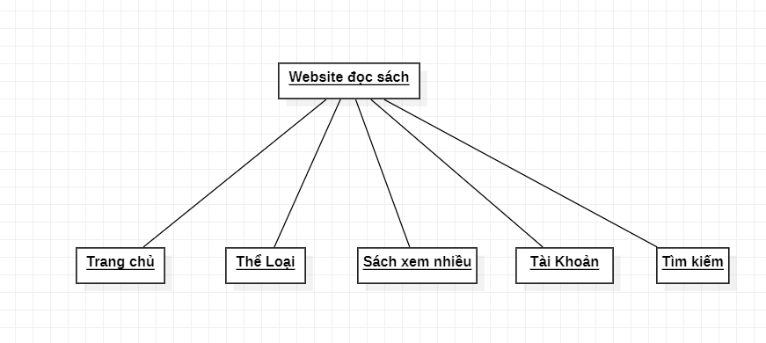

*Hình 3.1: Tổng thể trang người dùng*

Người dùng có thể tạo tài khoản, đăng nhập, chỉnh sửa thông tin cá nhân, tìm kiếm tên sách, tên tác giả, xem các thể loại sách và để lại bình luận.

Admin:

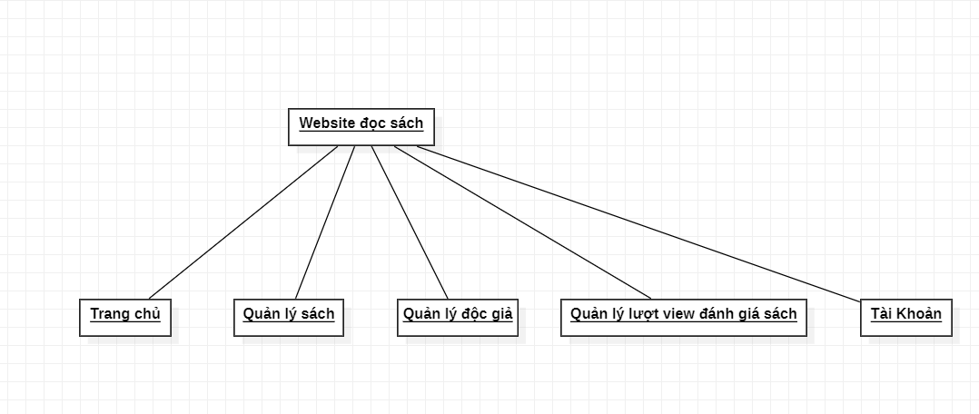

*Hình 3.2: Tổng thể trang admin*

Admin : có thể xem các loại sách, tìm kiếm sách, tìm kiếm tác giả , quản lý tài khoản admin, quản lý đăng và xóa sách, quản lý người dùng và tài khoản người dùng.

Các chức năng :

* Quản lý sách: thêm, sửa , xóa, sửa các chương và nội dung sách.
* Quản lý tác giả: thêm, sửa , xóa, sửa tác giả.
* Quản lý người dùng: Xem, chỉnh sửa tài khoản người dung.
* Tài khoản: cho phép người dùng cập nhật tài khoản, đăng kí và đăng nhập tài khoản.
* Yêu thích: cho phép người dùng xem lại các sách, chương sách mà mình đã thêm vào yêu thích.
* Đánh dấu: cho phép người dùng xem lại trang sách mà họ đã thoát ra.
* Đánh giá: cho phép khách hàng để lại đánh giá sau khi đã đọc xong.

##### Chi tiết

Khi có nhu cầu đọc sách online thì người dùng có thể đi đến website đọc sách này. Ở tại website, nếu đã biết tên sách cụ thể, người dùng có thể nhập tên sách hoặc tên tác giả vào thanh tìm kiếm, sau đó nhấn Enter.

Hoặc người dung có thể tìm thấy từ banner xếp hạng sách hot trên trang chủ của Website. Khi nhấn vào các banner này sẽ có rất nhiều sách thuộc nhiều thể loại để người dung lựa chọn đọc.

Các thể loại sách khác nhau đã được sắp xếp theo từng danh mục cụ thể và có cả tên tác giả và số chương để người dùng có thể dễ dàng tìm kiếm.

Người dùng có thể thấy chi tiết các sách đã được mô tả và cũng có thể tham khảo đánh giá, bình luận của người dung khác về sách đó.

Sau khi đã tìm được sách phù hợp, nếu người dung muốn đọc sau thì chọn đưa vào mục yêu thích. Muốn đọc ngay sách đó thì người dùng bấm chọn vào ĐỌC NGAY.

Người dung nhấp vào chọn ĐỌC NGAY thì hệ thống sẽ chuyển luôn sang giao diện đăng nhập, người dùng đăng nhập bằng tên đăng nhập, mật khẩu. Nếu chưa có tài khoản, người dùng sẽ phải tạo tài khoản bằng các thông tin: Họ tên, Email, mật khẩu, … sau đó đăng nhập. Đăng nhập hoàn tất và người dung đã vào được giao diện để đọc sách.

Khi người dùng đọc và thoát ra, Admin sẽ lưu lại, đánh dấu số chương mà người dung đã đọc tới. Lần sau đăng nhập vào đọc thì người dung sẽ tiếp tục đọc trang mà mình đã thoát ra từ lần đọc trước.

Người dùng có thể thêm vào yêu thích và để lại bình luận để đánh giá sách sau khi đã đọc xong**.**

# CHƯƠNG 4: MÔ HÌNH HÓA YÊU CẦU

## Sơ đồ lớp Class Diagram.

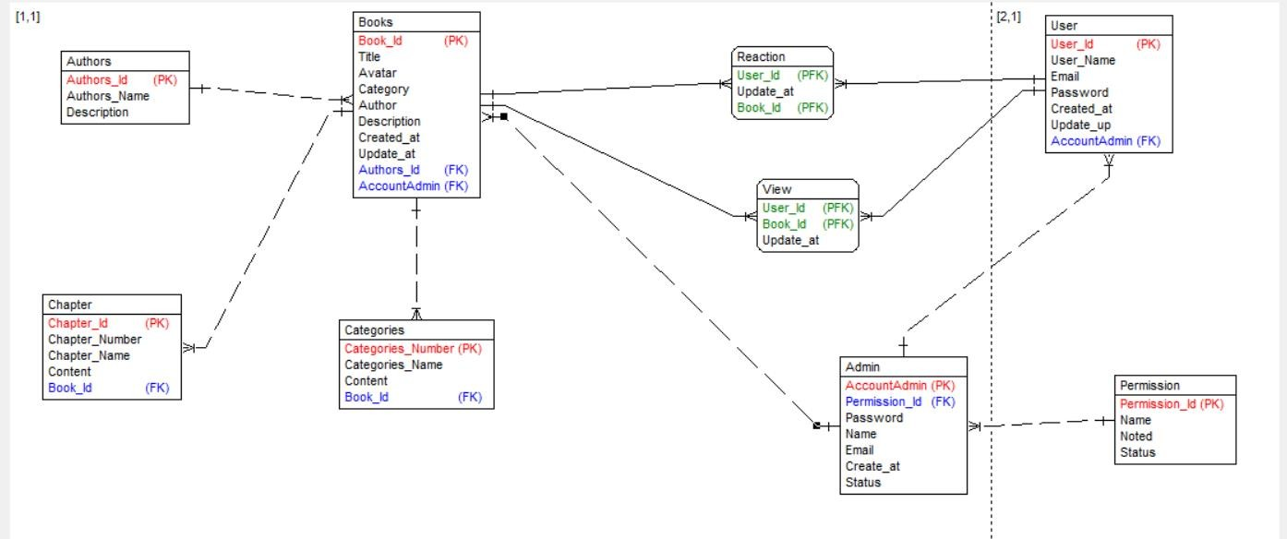

*Hình 4.1: Sơ đồ lớp Class Diagram*

## Sơ đồ chức năng Use Case Diagram.

##### Sơ đồ tổng thể

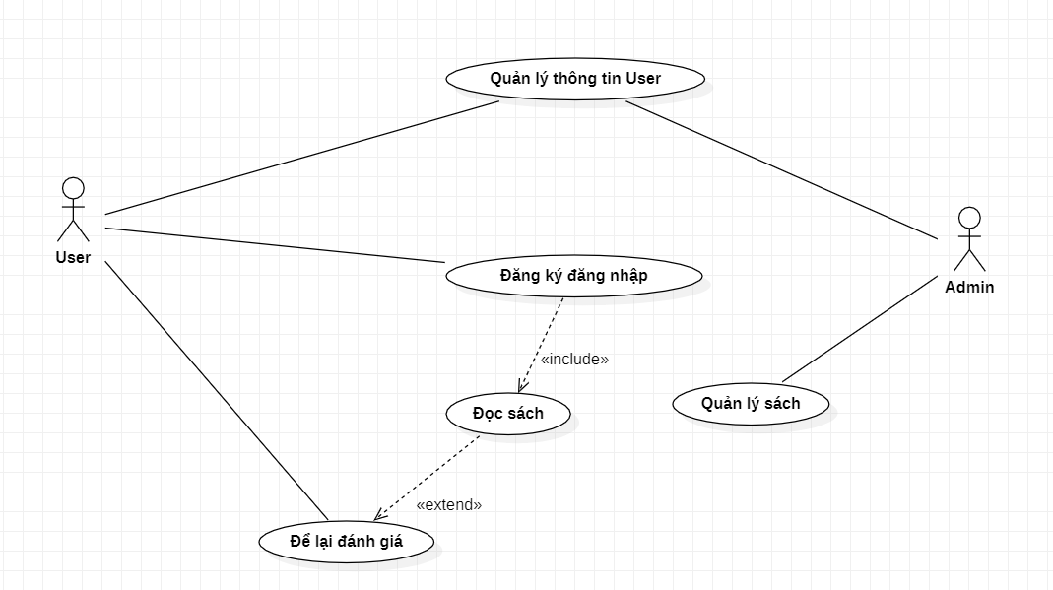

*Hình 4.2: UseCase tổng thể*

##### Sơ đồ phân rã

## User

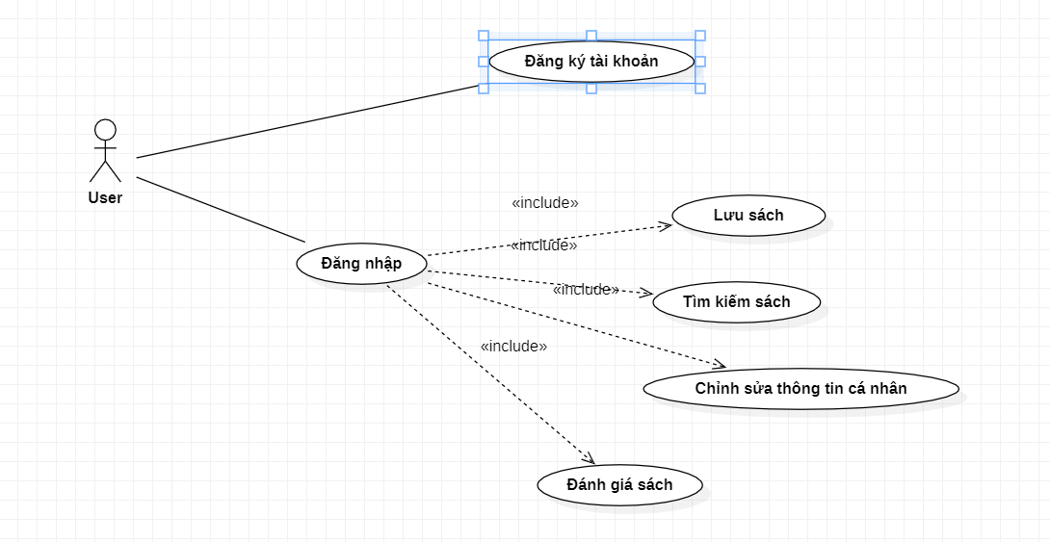

*Hình 4.3: UseCase người dùng*

## Admin

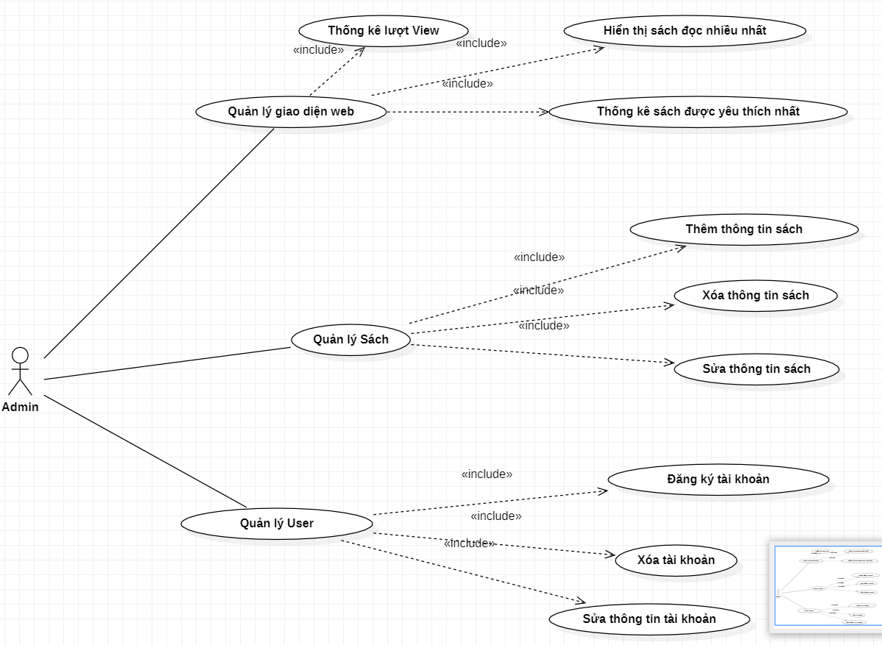

*Hình 4.4: UseCase Admin*

## Sơ đồ Sequence đọc sách

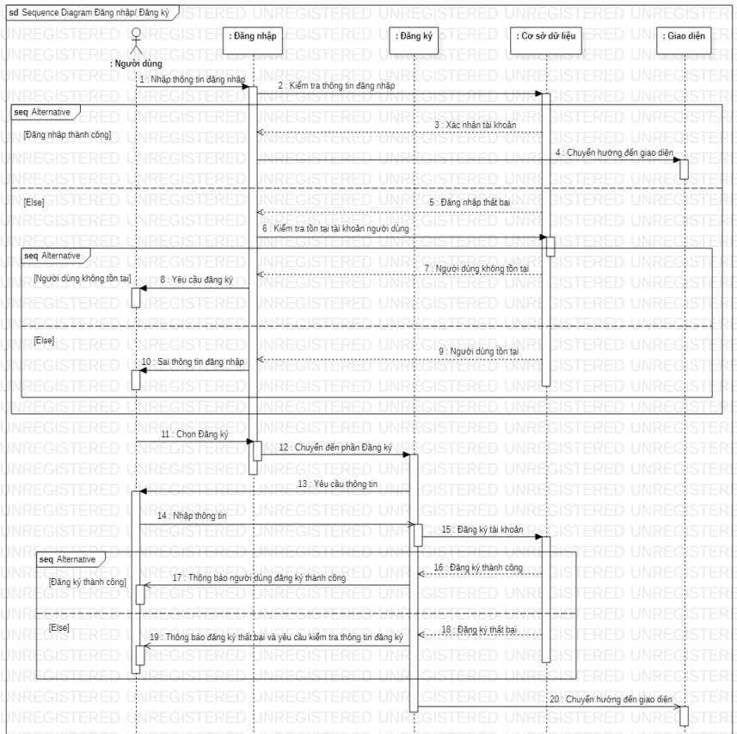

##### Hình 4.5: Sơ đồ Sequence quy trình quản l tài khoản

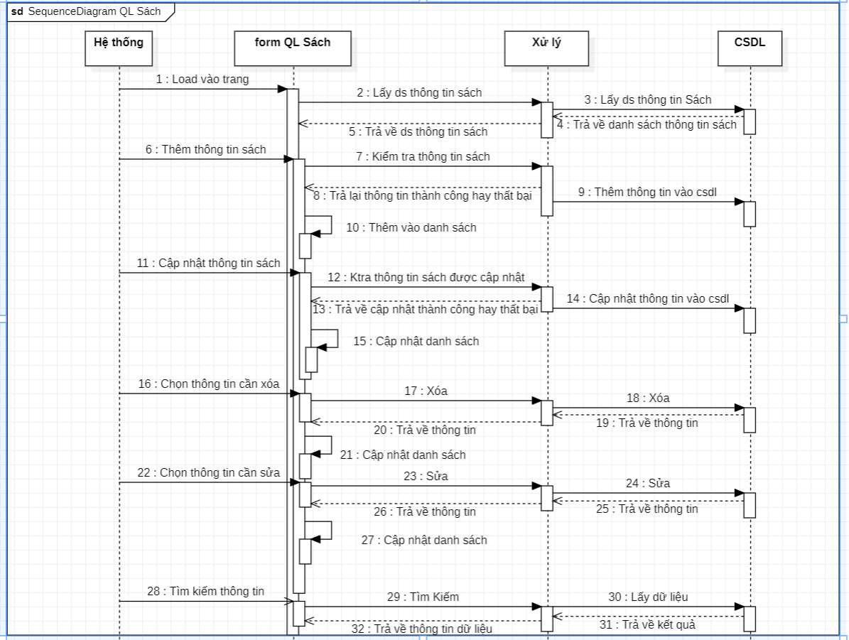

*Hình 4.6: Sơ đồ Sequence đọc sách Online*

# CHƯƠNG 5: HIỆN THỰC SẢN PHẦM

## Giao diện Admin

* 1. **Giao diện người dùng**

# CHƯƠNG 6: KẾT LUẬN VÀ HƯỚNG PHÁT TRIỂN

## Kết luận:

Về kiến thức: Sau thời gian thực hiện đồ án nhóm em đã đạt được nhiều tiến bộ cả về mặt tìm hiểu, nghiên cứu lý thuyết lẫn kỹ năng để làm web. Qua đó nhóm đã hiểu biết nhiều hơn về kỹ thuật và cách làm việc trong phân tích thiết kế theo hướng đối tượng nâng cao tinh thần tự học, tự nghiên cứu.

Về chương trình: Thực hiện cơ bản, hoàn chỉnh các yếu tố mà 1 website đọc sách cần có: Quản lý khách hàng, Quản lý tài khoản, Quản lý sách, Quản lý lượt đọc, cho phép tìm kiếm thông tin, giao diện thân thiện, dễ sử dụng.

## Hướng phát triển:

Trong quá trình thực hiện phát triển, tụi em nhận thấy phần mềm còn có nhiều chức năng muốn thêm vào. Nhưng hiện tại kiến thức có hạn nên không thể thực hiện được. Trong tương lai, nhóm sẽ thiết kế giao diện người dùng dễ sử dụng hơn cũng như tải cơ sở dữ liệu lên đám mây và lưu trữ để người dùng có thể sử dụng 1 cách hiệu quả hơn.

# CHƯƠNG 7: TÀI LIỆU THAM KHẢO

1. Giáo trình Lập trình Web – Trường Đại Học Công Nghệ TP.HCM
2. Giáo trình Lập trình Web do giảng viên cung cấp [3][https://www.imic.edu.vn/tin-tuc-cong-nghe/3155/lap-trinh-c-net-mo-hinh-](https://www.imic.edu.vn/tin-tuc-cong-nghe/3155/lap-trinh-c-net-mo-hinh-mvctrong-asp-net-mvc.html) [mvctrong-asp-net-mvc.html](https://www.imic.edu.vn/tin-tuc-cong-nghe/3155/lap-trinh-c-net-mo-hinh-mvctrong-asp-net-mvc.html)
3. <https://visualstudio.microsoft.com/fr/vs/>
4. <https://fptcloud.com/github-la-gi/>